Archivní číslo vzorku | 9318
Odběrové číslo vzorku | Vz.2
Pořadové číslo karty vzorku v databázi | 1979
Místo | Olomouc, Muzeum umění
Objekt | Malba A. SLAVÍČEK
Místo odběru popis | 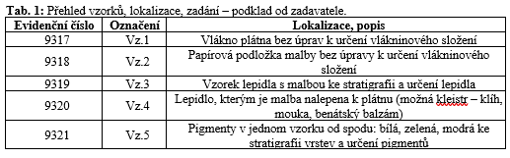
Místo odběru foto | 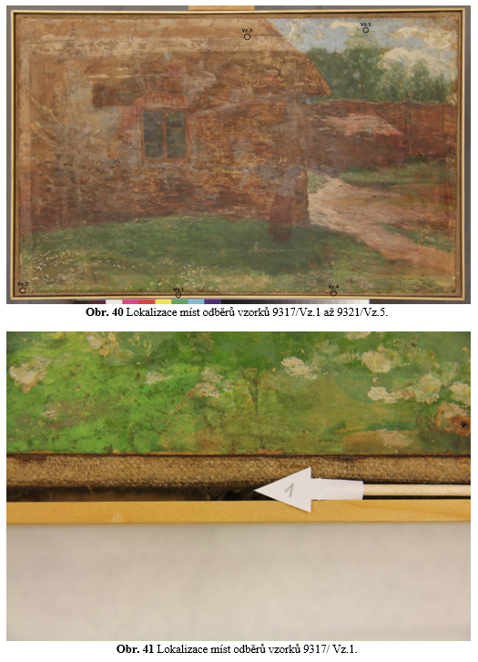  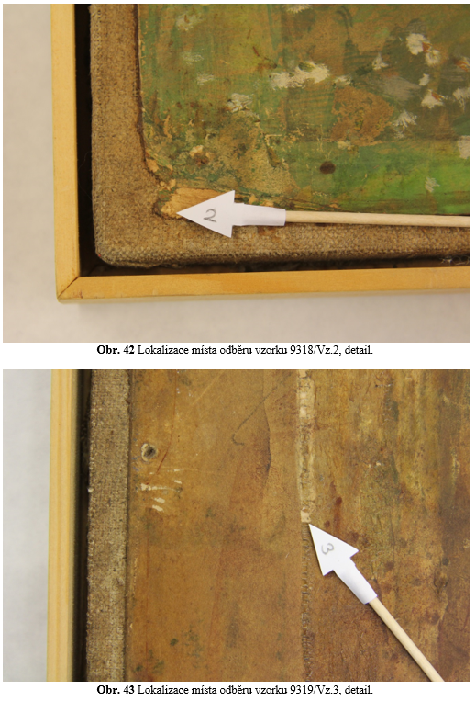  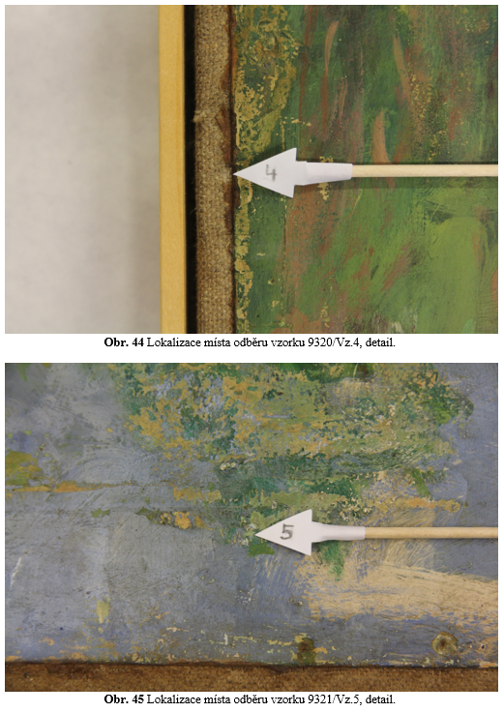
Typ díla | Obraz
Typ podložky (v případě vzorků povrchových úprav / barevných vrstev) | Papír
Datace objektu
Zpracovatel analýzy | Lesniaková Petra
Datum zpracování zprávy k analýze | 31. 7. 2018
Číslo příslušné zprávy v databázi zpráv | 2018_14

Výsledky analýzy
Výsledky průzkumu

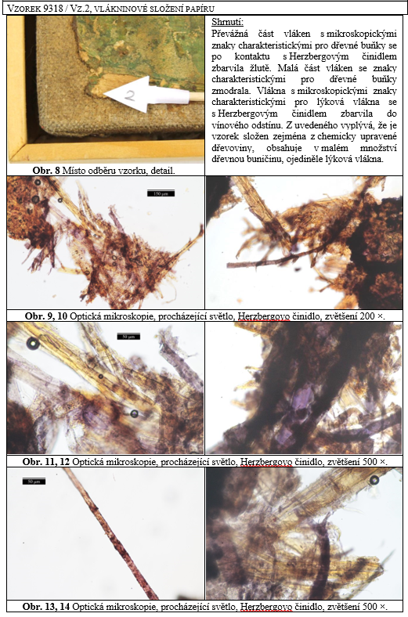

Závěr

Předmětem průzkumu byly vzorky odebrané z malby na papírové podložce adjustované na plátnu s motivem venkovského stavení od Antonína Slavíčka. Průzkum byl zaměřen na stratigrafii a složení malby (9319/Vz.3, 9321/Vz.5) a složení lepidla, kterým je papír připevněn k plátnu (9320/Vz.4). Dále bylo studováno vlákninové složení papíru (9318/Vz.2) a plátna (9317/Vz.1). K průzkumu byly využity metody optické mikroskopie a skenovací elektronové mikroskopie s prvkovou mikroanalýzou (SEM/EDX). Organické látky byly identifikovány pomocí infračervené spektrometrie (FTIR) a selektivních mikrochemických zkoušek. Vlákninové složení papíru bylo určeno na základě mikroskopického zkoumání a vybarvovací zkoušky Helzbergovým činidlem a floroglucinem.

Z průzkumu vyplynulo, že byla papírová podložka vyrobena z chemicky upravené dřevoviny, dále obsahuje v malém množství dřevnou buničinu, ojediněle lýková vlákna. Plátno je z lýkových vláken, nejpravděpodobněji lněných. Malba byla k plátnu přilepena adhezivem na bázi škrobu. V adhezivu byly v menším množství dále identifikovány proteiny. Příměsi dalších organických látek v malém množství nebyly analyzovány.

Nábrus vzorku 9320/Vz.4 zachycuje papírovou podložku s nesouvislou červenou malbou 1 překrytou silnější průhlednou vrstvu 2 zřejmě rozpustnou ve studené vodě, jejíž složení se nepodařilo určit. Na vrstvě se nalézá tenká šedá linka 3, může se jednat o nečistoty.

Malba se v místě odběru vzorku 9321/Vz.5 vyznačuje nejednoznačnou stratigrafií vrstev. Pokud by se na základě obdobného složení i optického charakteru vrstev dalo předpokládat, že fragmenty spodních vrstev 1–3 a vrchních vrstev 9, 10 pocházejí z malby, potom malba zachycená na nábrusu vzorku (Obr. 32) sestává z bílé, modré a zelené vrstvy 4–6. Následuje tenčí poloprůhledná nesouvislá vrstva 7, zřejmě fragmenty laku nebo lazury. Uvedené vrstvy jsou překryté silnější průhlednou organickou vrstvou 8, pravděpodobně rozpustnou ve studené vodě. Bílá vrstva 4 obsahuje zejména olovnatou bělobu a příměs zinkové běloby. Následující modrá vrstva 5 je probarvena kobaltovou modří, dále obsahuje vyšší množství olovnaté běloby a malou příměs zinkové běloby. Nesouvislá tenčí zelená vrstva 6 obsahuje olovnatou a zinkovou bělobu, kadmiovou žluť, chromoxid a zřejmě směs dalších zelených a žlutých pigmentů na bázi sloučenin olova, chromu, antimonu apod. (viz Tab. 6).

Fotodokumentace analýzy

